7º Ano B – Atividade de Matemática: Atividade retirada do caderno do aluno de Matemática vol. 3 pag. 65, 66 e 77.

**Como pensar geometricamente a multiplicação de frações**

Quando temos uma multiplicação entre frações, o que fazemos para obter o produto é efetuar uma multiplicação entre os numeradores e entre os denominadores.

Por exemplo, se quisermos saber o produto entre as frações $\frac{3 }{4}$  e $\frac{2}{5}$ , basta multiplicarmos seus numeradores: 3×2=6 e seus denominadores: 4×5=20, assim:

$\frac{3}{4}$ x $\frac{2}{5}$ = $\frac{6}{20}$

Uma forma de visualizar este produto é usarmos figuras geométricas, por exemplo, quadrados subdivididos em partes iguais ao denominador, pintando ou hachurando, partes iguais ao numerador das frações em questão. A intersecção das partes pintadas será o numerador do produto e a quantidade de subdivisões será o denominador.

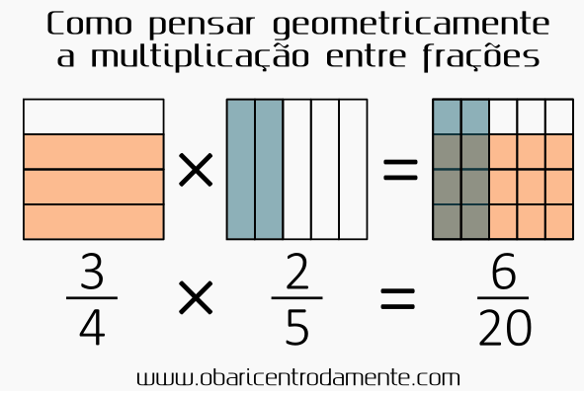

O que fazemos é o seguinte: tomando as frações da imagem acima, para a primeira fração $\frac{3}{4}$ , desenhamos um quadrado e o subdividimos em partes iguais ao denominador, no caso 4 partes iguais, e pintamos partes iguais ao seu numerador, no caso 3 partes. Ou seja, pegamos 1 inteiro, dividimos em 4 partes iguais e usamos apenas 3 partes.

Para a segunda fração $\frac{2}{5}$ , procedemos da mesma forma: subdividimo o quadrado em partes iguais ao denominador, no caso 5 partes iguais, e pintamos partes iguais ao seu numerador, no caso 2 partes. Ou seja, pegamos 1 inteiro, dividimos em 5 partes iguais e usamos apenas 2 partes.

O produto desejado se da quando sobrepomos os dois quadrados. O numerador será a intersecção das partes usadas, no caso 6, e o denominador será igual à quantidade total das subdivisões, no caso 20. Assim:

$\frac{3}{4}$ x $\frac{2}{5}$ = $\frac{6}{20}$

Exemplo 2:

Vamos encontrar o produto $\frac{1}{2 } x \frac{3}{7}$ .

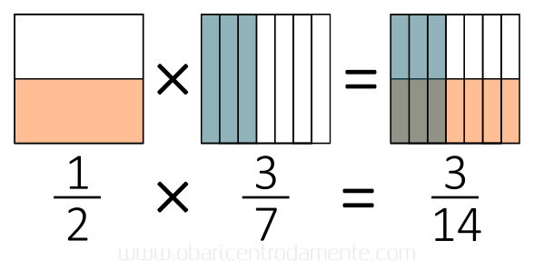

Começamos dividindo o primeiro quadrado em 2 partes e pintando 1 parte; e para o segundo quadrado, o dividimos em 7 partes e pintamos 3 partes. O numerador do produto é dado pela intersecção das partes usadas, no caso 3, e o denominador será a quantidade de subdivisões, no caso 14. Assim:

$\frac{1}{2 } x \frac{3}{7}= \frac{3}{14}$.

Exemplo 3:

Vamos encontrar o produto $\frac{4}{5} x \frac{7}{8}$.

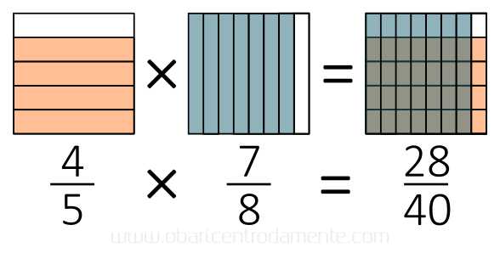

Começamos dividindo o primeiro quadrado em 5 partes e pintando 4 parte; e para o segundo quadrado, o dividimos em 8 partes e pintamos 7 partes. O numerador do produto é dado pela intersecção das partes usadas, no caso 28, e o denominador será a quantidade de subdivisões, no caso 40. Assim:

$\frac{4}{5} x \frac{7}{8}= \frac{28}{40}$.

Exemplo 4:

Vamos efetuar a multiplicação $\frac{3}{2} x \frac{5}{3}$ .

Veste caso, temos das frações impróprias. Temos que transformá-la em uma soma de inteiros com uma fração própria.

Para a fração $\frac{3}{2}$ ., temos que:

$$\frac{3}{2}=1+ \frac{1}{2}$$

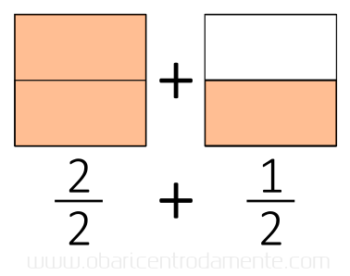

Para a fração $\frac{5}{3}$ , temos que:

$$\frac{5}{3}=1+\frac{2}{3}$$

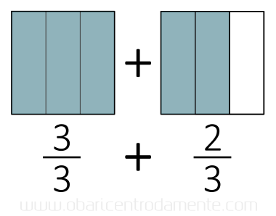

A forma como devemos proceder para encontrar o produto é um pouco diferente, utilizando o mesmo princípio, mas nos lançando mão da propriedade distributiva:

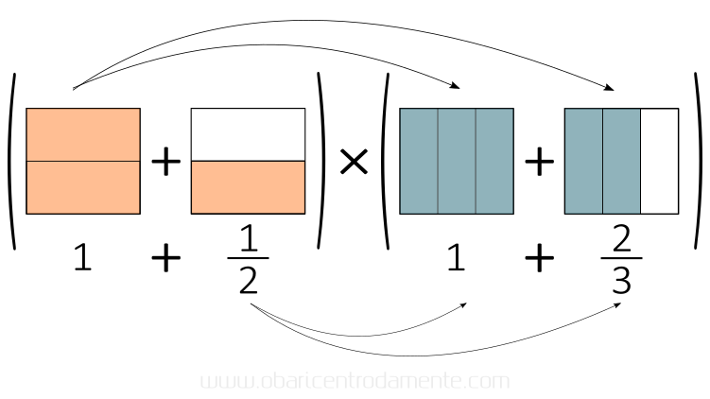

O que resulta em:  
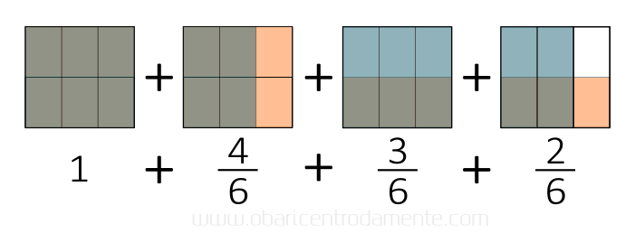Para obter esta soma, basta tomarmos como numerador a quantidade de partes pintadas, no caso 15; e o denominador é igual à quantidade de subdivisões de cada quadrado, no caso 6. Assim:

$\frac{3}{2} x \frac{5}{3}= \frac{15}{6}$.

## Divisão de Frações

Na divisão de frações a regra é a seguinte:

1.º O numerador da primeira fração multiplica o denominador da segunda;  
2.º O denominador da primeira fração multiplica o numerador da outra fração.

**Exemplo:**



Tal como na multiplicação, também na divisão a regra se aplica independentemente do número de frações, ou seja:

1.º O numerador da primeira fração multiplica o denominador da segunda e das restantes frações;  
2.º O denominador da primeira fração multiplica o numerador de todas as outras frações.

**Exemplo:**



Quando você faz a divisão entre duas frações, você entende o processo? Ou simplesmente obedece à máxima:

*Repete a primeira fração e multiplica pelo inverso da segunda fração. Pronto! Agora resolva essas divisões sempre dessa forma e nunca errará.*

